Консультация для родителей
"Семейные традиции".
Семейные традиции — это обычные принятые в семье нормы, манеры поведения, обычаи и взгляды, которые передаются из поколения в поколение.
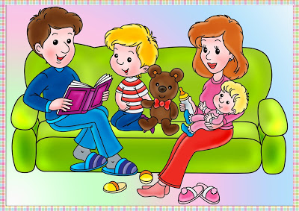
Семейные традиции дают:
Во-первых, они способствуют гармоничному развитию ребенка. Ведь традиции предполагают многократное повторение каких-то действий, а, значит, стабильность. Для малыша такая предсказуемость очень важна, благодаря ей он со временем перестает бояться этого большого непонятного мира. Кроме того, традиции помогают детям увидеть в родителях не просто строгих воспитателей, но и друзей, с которыми интересно вместе проводить время.
Во-вторых, для взрослых семейные традиции дают ощущение единства со своей родней, сближают, укрепляют чувства. Ведь зачастую это моменты приятного совместного времяпрепровождения с самыми близкими, когда можно расслабиться, быть собой и радоваться жизни.
В-третьих, это культурное обогащение семьи. Она становится не просто комбинацией отдельных «я», а полноценной ячейкой общества, несущей и делающей свой вклад в культурное наследие страны.
Семейных традиций в мире существует огромное разнообразие. Но все же в целом можем их условно разделить на две большие группы: общие и специальные.

Общие традиции – это традиции, встречающиеся в большинстве семей в том или ином виде. К ним можно отнести:
- Празднование дней рождений и семейных праздников. Такая традиция наверняка станет одним из первых знаменательных событий в жизни малыша. Благодаря таким обычаям и дети, и взрослые получают множество «бонусов»: предвкушение праздника, хорошее настроение, радость общения с семьей, ощущение своей нужности и значимости для близких. Эта традиция – одна из самых теплых и веселых.
- Домашние обязанности всех членов семьи, уборка, раскладывание вещей по местам. Когда ребенок с малых лет приучается к своим домашним обязанностям, он начинает чувствовать себя включенным в жизнь семьи, учится заботе.
- Совместные игры с детьми. В таких играх принимают участие и взрослые, и маленькие. Делая что-то вместе с детьми, родители показывают им пример, учат разным навыкам, проявляют свои чувства. Потом, по мере взросления ребенка, ему проще будет сохранить доверительные отношения с мамой и папой.
- Семейный обед. Очень многие семьи чтят традиции гостеприимства, что помогает объединять семьи, собирая их за одним столом.
- Семейный совет. Это «собрание» всех членов семьи, на котором решаются важные вопросы, обсуждается ситуация, строятся дальнейшие планы, рассматривается бюджет семьи и т.п.
- Ритуалы приветствия и прощания. Пожелания доброго утра и сладких снов, поцелуи, объятия, встреча при возвращении домой – все это является знаками внимания и заботы со стороны близких.
- Совместные прогулки, походы в театры, кино, на выставки, поездки в путешествия – эти традиции обогащают жизнь семьи, делают ее более яркой и насыщенной.
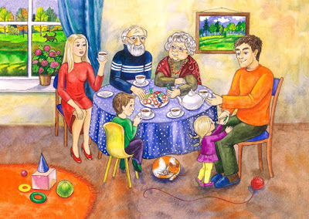
Специальные традиции – это особые традиции, присущие одной данной семье. Возможно, это привычка по воскресеньям спать до обеда, или по выходным отправляться на пикник. Или домашний кинотеатр. Или походы в горы и т.п.
Семейные традиции -это интересно и здорово. Не пренебрегайте ими, ведь они сплачивают семью, помогают ей стать единым целым.

Материал подготовили воспитатели: Булычева Л.А. и Шишкина М.М.

